维多利亚港的夜景依旧美丽，却少了看风景的人……

原创 有里儿有面 [有理儿有面](javascript:void(0);)

**有理儿有面**

微信号 youli-youmian

功能介绍 你说是不是

2020-08-15[原文](https://mp.weixin.qq.com/s?__biz=Mzg3MjEyMTYyNg==&mid=2247510067&idx=1&sn=2814448bea97a366dc53284b141caf99&chksm=cef6fc46f98175500d866a3c61e2994ff75994ccb6360168fed380f98688b03333821e023894&scene=27#wechat_redirect&cpage=65) 发表于

收录于合集





**全文共3514字，图片10张，预计阅读时间为8分钟。**

**文章首发于“有理儿有面”（youli-youmian），欢迎大家在朋友圈和微信群转发。**

**公众号及其他平台转载请在后台留言。**



▼

对于到过香港的人，维多利亚港的夜景是必须要打卡的！

那时的维港，想要照相留影，都要抢时间甚至排队，只为了抢个好位置，在灯光璀璨的维港留下一个最美的自己。

然而，如今夜景依旧美丽，却已经少了看风景的人……

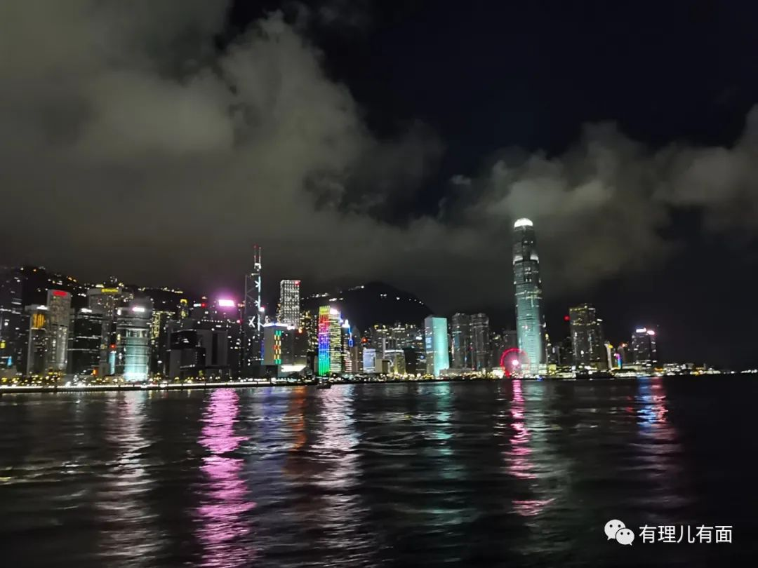

因为即便风景再美，当你想到旅行至此，不仅要谨小慎微避免被排挤、甚至还要担心人身安全的时候，你还会选择来这里吗？

以前，在香港人眼里，除了广东，其他地方来的都是“北方人”。那种优越感似乎刻在了骨头里，总在不经意间流露。

诚然，相较于内地，香港人的这种优越感源自几十年前就有的钢筋混凝土繁华都市的五光十色，也来源于那种特有的中西文化交融的“洋气”。不夸张的说，很久以前，多数内地人对香港也都带着一定的向往，甚至对待香港人，在尊重的同时还会流露些许羡慕……

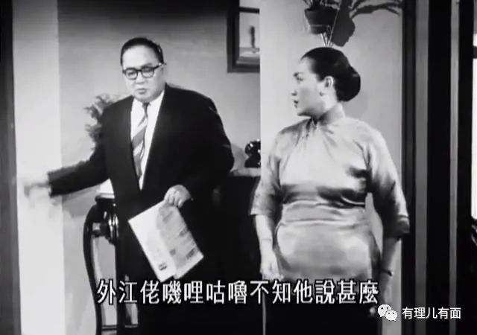

实际上，就像全国港澳研究会副会长刘兆佳所说，港人和内地民众最大的不同是——以为自己接受了西方文化，吸收了很多西方文化的精髓，又认为西方文化比内地、比中国文化先进。所以香港人对殖民地统治是没有羞耻之心的，反而引以为荣，自觉高内地同胞一等。

但是，当几十公里外的深圳夜景丝毫不逊于香港，当内地不断有城市GDP超过香港，它在大家心中的位置逐渐变得不再特殊，而很多香港人的心态也在这个过程中，发生了微妙的变化。

反对派政客、黄媒、通识教育、黄色经济圈……当新一代香港人的成长环境被这些包围，一些香港人对内地的“优越感”悄悄变成了“反感”，甚至可以说是，带有些许仇恨！

直到去年的“修例风波”，黑暴肆虐香港，反中脱中杂音甚嚣尘上。这让内地人惊愕、愤怒、惋惜，也让很多香港人难以承受！

记得央视的专题片《另一个香港》里，一个普通的香港人说：**“我生在香港，突然间这里好像不认识了。”**

是啊，这是一场不计后果的混战，没有一个香港人是赢家。香港民众最痛心的，除了被摧毁的宁静，还有无知年轻人的堕落。

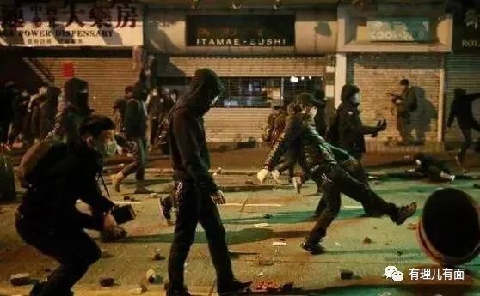

但是，无知不是无罪，当他们举起美国、英国国旗，他们就抛弃了自己的国家，抛弃了一名年轻人应具有的最基本的家国情怀。他们仇恨祖国，但他们仇恨的那个祖国，是政客口中的样子，是美西方和黄媒希望他们看到的、理解的那个样子。

香港的年轻人，请扪心自问，除了学反对派政客喊口号、爆粗口以外，你们又为香港做了什么？为国家做过什么？难道是打砸、私了亦或是“揽炒”？你们能不能用客观真实的理由说服我，这座城市，这个国家，欠过你什么？

当你们对人生陷入迷茫之时，香港的反对派政客和黄媒告诉你们，只有“抗争”才能改变一切，只有上街闹事才是唯一的出路。当国安法来临，他们又鼓动你们，这是“恶法”，让你们继续通过“议会战线”这条“民主路”来实现自己的“抗争”目的。

接着，你们折腾、发泄、无所顾忌，你们“揽炒”香港，也在“揽炒”着自己的青春，甚至一生！你们亲手把香港和自己，推到了危险的悬崖边！

不幸的是，一波未平，一波又起，香港的第三波疫情从天而降……

而那些煽动你们“抗争”的反对派们，完全忽视疫情的来临。他们引导你们聚集在一起进行非法“初选”，引导你们聚集纪念所谓的“721”，就是没见他们为香港的抗疫、为民众的健康做过怎么样的努力。

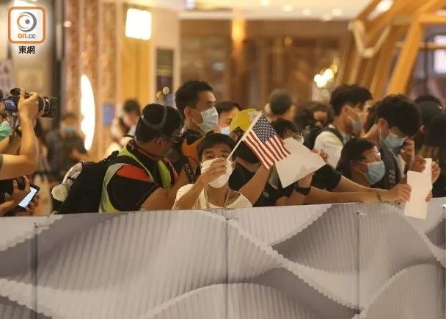

为了避免疫情进一步蔓延加剧，特区政府不得不选择将立法会选举推迟。然而，反对派们仍然不顾确诊病例的井喷式爆发，还在勾结美西方势力企图改变这一结果，不停地采取令人匪夷所思的方式干扰特区政府施政抗疫。因为反对派和美西方很清楚，延期会使得他们绑架民意进而赢得选举的几率大大降低。

一边是确诊病例的不断创新高，众多市民忧心忡忡；一边是反对派继续想尽办法抹黑攻击警方和政府、阻挠抗疫，煽动聚集活动为病毒传播制造机会！

孰恶孰善，还分不清吗？

再仔细想一想，香港社会的撕裂，不仅在于有人建设就有人破坏，有人抗疫就有人播毒，而更在于，在香港发生的任何问题，都被反对派政客们操弄必须要走“政治挂帅”的路，却完全脱离解决问题的轨道。

这样，难道是一个正常社会运转的逻辑吗？

反对派和黄媒们也从来不会告诉你们，内地在应对疫情之时，真正做到了生命至上！

早在香港第三轮疫情刚刚爆发之时，那些比你们头脑清醒的人们，就已经跑到内地“避疫”！港媒甚至夸张地用了“**万人北上大逃亡**”的字眼进行报道。

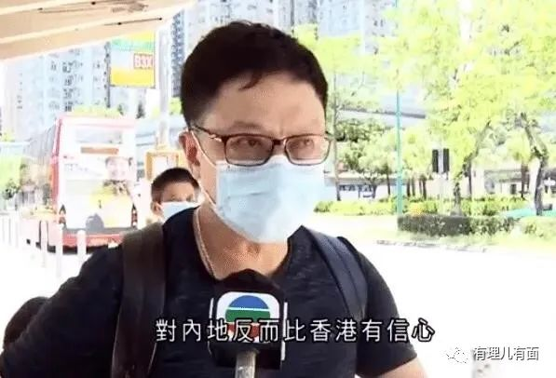

在全世界，中国内地都是抗疫成功的“课代表”。还记得吗，在香港疫情不断严峻致使特首林郑月娥向中央求援之时，香港又出现了**“我们用英文交流，他们用普通话写简体字，来港后会造成混乱”等奇葩言论……**

全世界的国家在迎来中国医疗队时，都抱着一种崇敬和感激之情，恰恰在香港，却要遭受这样的“礼遇”……

即便如此，为了大多数香港民众的生命，中央仍然出手相助，为香港抗疫工作提供强大的支持！

但是，我们不愿意看到的声音又来了……香港的反对派势力不断借机在网上散播谣言，制造矛盾，对中央的支援肆意诋毁抹黑，抛出各种阴谋论来“回报”中央协助特区支持抗疫的工作。

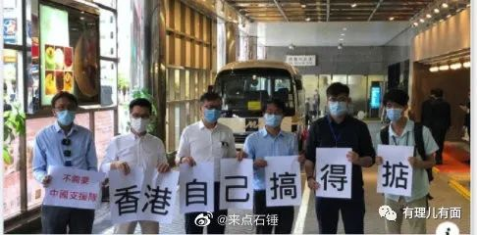

他们这样做，无非是为了透过破坏中央与特区之间的关系，伤害离间两地民众之间的感情，争取其政治私利，卑劣用心显而易见！

再看看，有些人口口声声指责谩骂的内地，都为香港做了什么？**今年上半年，内地向香港出口口罩等六大类防疫物资共计4.7亿美元。其中，防护服、呼吸机和检测试剂对港出口同比分别增长3倍、2倍和37倍。除六大类防疫物资外，内地对香港出口医药产品18亿美元，同比增长14%。**

同时，就在内地疫情爆发、各类物资紧俏之时，内地也依然保证了香港的物资供应！在农副产品供应特别是生猪供应方面，内地有关部门和地方及时进行供求对接，稳定防疫期间香港市场供应，还为供港企业提供贸易便利。**目前，香港市场约85%的活畜、90%的蔬菜和60%的水产品仍由内地供应。**

看看吧，什么叫以德报怨！内地从来没有把你们当作是外人，而是当作自己的亲孩子！可你们呢？拍拍良心，光吃不做还捣乱的这些人，有什么资格指责内地？

你们中的有些人甚至都不愿、不敢睁眼看看，内地早已发生了天翻地覆的变化，且已经强大到令世界霸主美国用尽一切无耻手段遏制了！

当你们在烧毁中国国旗、挥舞美国国旗时，你们是否想过，如果中美真的发生热战，谁会保护你？又是谁会用大炮对准你？

有时候对待你们，在气愤的同时也觉得你们很可怜。因为香港的这一代年轻人，没能像内地的年轻人一样，经历着中国这片土地从贫瘠到繁荣的艰辛与不易，没有机会亲身去体验什么叫作真正的家国情怀。

不过没关系，至少香港《国安法》让你们明白，即便你们没有真正的国家意识，但也不能再做出任何伤害国家的事！就像曾经“风光无限”的黎智英，终于在8月10日这一天因涉嫌勾结外国势力，违反香港《国安法》被拘捕！那个上窜下跳的港毒分子周庭同样被拘捕！让他们所犯下危害国家安全的滔滔罪行终于纳入到了实质性司法环节，终将面临法律的严惩！

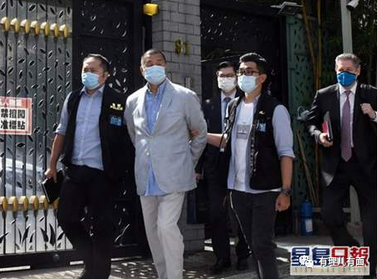

更可笑的是，黎智英获保释后，仍然小动作不断，近几日集中密会李柱铭等多名反对派。前天更是在社交媒体直播中“痛哭流涕”卖惨，睁眼说瞎话，狡辩自己从没支持“港独”，没给过相关危害国家安全活动一分钱。

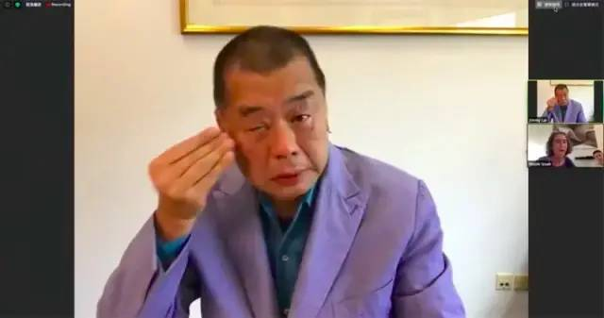

别忘了，警方指控黎智英的罪名是“勾结外国或境外势力危害国家安全”，而黎智英在直播时却说自己没有支持“港独”，明显是在转移视线，误导那些仍被蒙蔽的民众相信其“死撑”无辜的说辞。

其实自6月30日香港国安法刊宪生效以来，已有多名人士因涉嫌违反该法遭警方逮捕。虽然已经有大部分人开始逐渐醒悟，然而至今，仍有执迷不悟的人还在为黎智英等人洗地，将这些人的乱港言行视作“行使港人的表达和集会自由”，以“人权”为由反对警方执法。

好，再看看那个最喜欢喊“民主、自由、人权”的黄之锋吧！在黎智英、周庭等人被捕后，除了慌得一匹强行保持镇定以外，还在打着他的好“手足”周庭的旗号号召大家捐款骗钱呢！

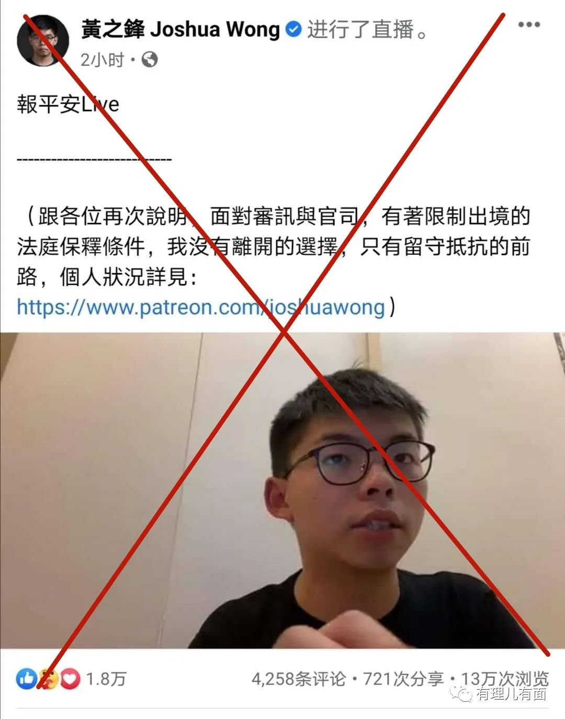

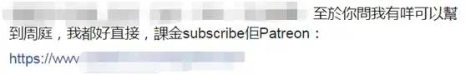

什么民主自由，到了关键时刻，这些乱港分子的脑子里还在惦记着钱钱钱！而有些人还傻乎乎的为他们贡献自己的一份力量……

好，再来看看与黄之锋、周庭组成“港毒铁三角”的罗冠聪吧，当他的两位“”手足一个被捕、一个慌得一匹之时，他正端坐在泰晤士河边，悠哉地饮茶呢！

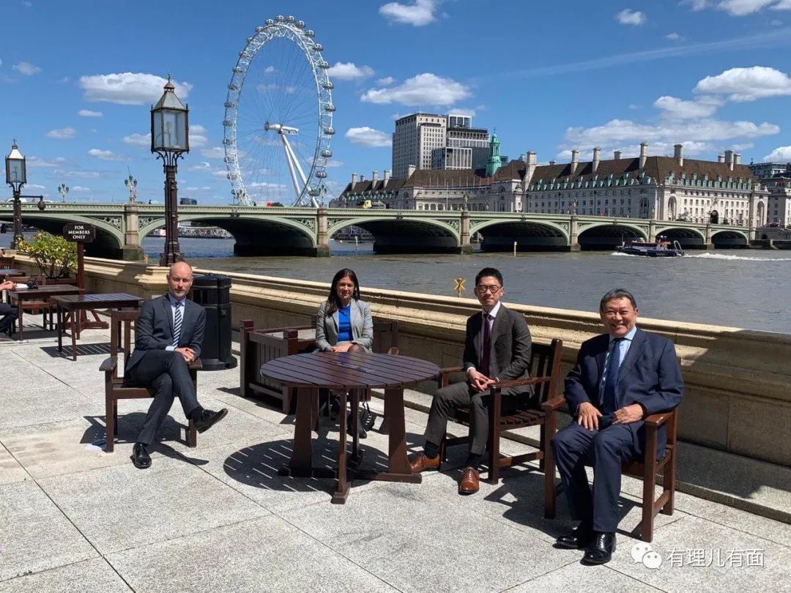

当你们身陷囹圄之时，你们曾经推崇过的那些“代表者”，那些过去对你“情真意切”的手足，又有谁会去管你们呢？

看看吧，维多利亚港的夜景还是那样迷人，比泰晤士河畔更让人流连忘返！可惜，如果你们再执迷不悟下去，就会像黎智英们一般，恐怕今后很难再看到了！

而如果你现在仍然有机会站在维港，希望你们好好看着它，它也会如一位老者一般，眼睁睁地盯着你们，在记录着这个时代的风云变幻。

我想它如果可以开口说话，一定很想问问：时代变了，你们呢？要等到何时才愿意改变呢？





**关注公众号：**

**有理儿有面**

**理   性｜   揭   秘｜   探   讨**







有里儿有面

**微信扫一扫赞赏作者** **赞赏**

已喜欢，对作者说句悄悄话

取消

**发送给作者**

**发送**

最多40字，当前共字

 人赞赏

上一页 1/3 下一页

长按二维码向我转账

受苹果公司新规定影响，微信 iOS 版的赞赏功能被关闭，可通过二维码转账支持公众号。

### 精选留言

用户设置不下载评论